绘 本 推 荐
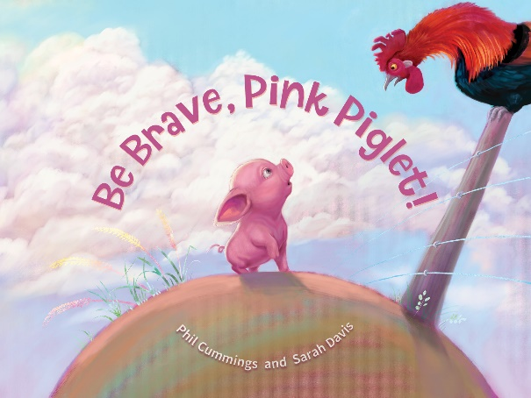
中文书名：《勇敢点，粉红小猪！》
英文书名：BE BRAVE, PINK PIGLET
作 者：Phil Cummings and Sarah Davis
出 版 社：Hachette Australia
代理公司：ANA / Yao Zhang
页 数：24页
出版时间：2015年9月
代理地区：中国大陆、台湾
审读资料：电子稿
类 型：儿童绘本

内容简介：
欢迎观看安德鲁绘本小视频(PW:ana123)
https://v.youku.com/v_show/id_XNDcwNTU1NzI2MA==.html

当粉红小猪第一次被妈妈推开自己去探险时，他对外面的世界感到并不确定。他遇到一只狗对着他汪汪叫，一只公鸡对着他打鸣，一只母牛对着他低吼。他快步地跑开，匆匆躲避这些可怕的动物们。后来他在泥巴地里发现了一些虫子，又发现了一些浆果，然后又遇见了一群青蛙，每遇见一样新事物，他的身上都会增加一些痕迹。当他最终又回到农场的家里时，他身上沾满了泥土、浆果汁和青蛙藏身的池塘里的黏液。

他的出现产生了意想不到的结果，但他的妈妈一直等在这里，欢迎他回家。

这是一个关于勇敢和决心的迷人故事，鼓励小朋友开始接触一些新的事物，并下定决心去尝试。

媒体评价：

“这是一个愉快的、为小朋友大声朗读的故事，这将鼓励他们思考如何勇敢地尝试新的东西。” ——Read Plus

“插画家莎拉戴维斯完美展现了一个可爱无畏的角色……如此具有表现力和贴合实际。”
——Bookseller and Publisher's Monthly

“文本令人愉快，由克里顿奖获奖插画家莎拉戴维斯的插画棒极了。”——Aussie Reviews

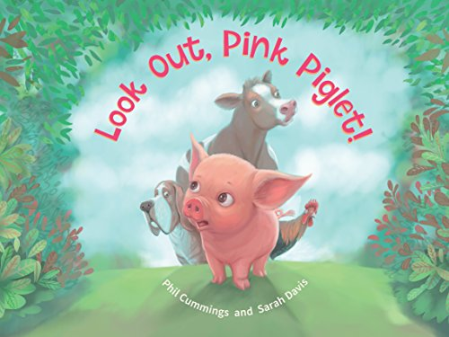
中文书名：《小心点，粉红小猪！》
英文书名：LOOK OUT, PINK PIGLET
作 者：Phil Cummings and Sarah Davis
出 版 社：Hachette Australia
代理公司：ANA / Yao Zhang
页 数：24页
出版时间：2017年6月
代理地区：中国大陆、台湾
审读资料：电子稿
类 型：儿童绘本

内容简介：

粉红小猪也许是动物农场里最小的动物，但他的朋友们都知道他也是最勇敢的一个。所以，当一个奇怪的新声音吓坏了牛、鸡和狗时，他们就需要粉红小猪去探寻，这个奇怪的声音究竟是从哪里发出来的。粉红小猪又会遇见什么样的惊喜呢？

一个美丽简单的故事，鼓励每一个勇敢的小朋友去面对恐惧，发现世界！

作者简介：

菲尔·卡明斯（Phil Cummings）是一位著名的澳大利亚儿童作家。1989年出版了他的第一本书《仁慈》，自此，他出版了60多本儿童读物。他也是CBCA南澳阅读大使。

莎拉·戴维斯（Sarah Davis）自2008年以来已经在澳大利亚和海外出版了19本书，她的作品入围了多个奖项。她因《修补露西尔》而获得了CBCA的克里顿奖，而《瓦莉拉的精彩故事》则获得了CBCA荣誉奖。《无所畏惧》获得了多项儿童选择奖。

内文插图：
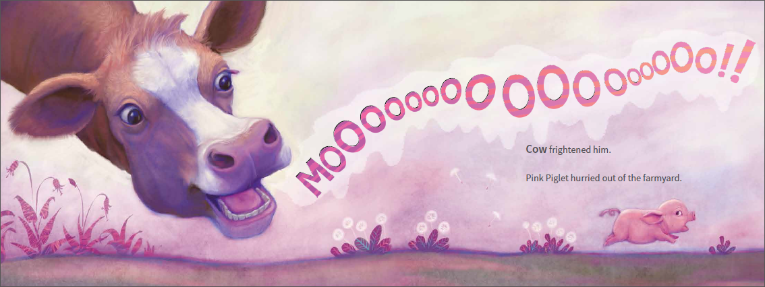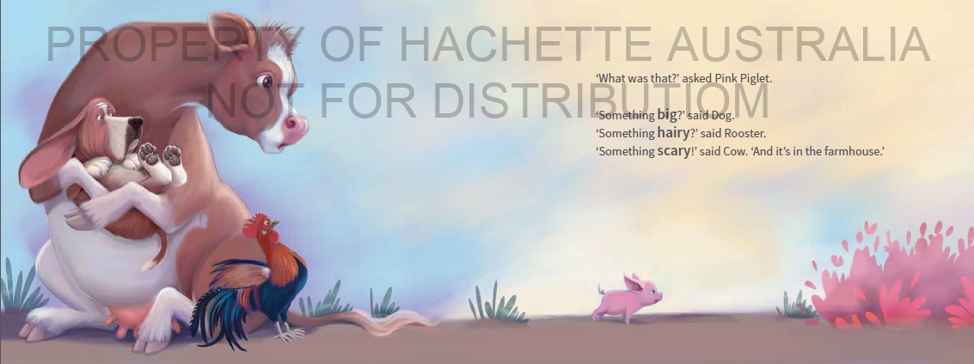

谢谢您的阅读！
请将回馈信息发至：张瑶（Yao Zhang）
安德鲁﹒纳伯格联合国际有限公司北京代表处
北京市海淀区中关村大街甲59号中国人民大学文化大厦1705室, 邮编：100872
电话：010-82449325
传真：010-82504200
Email: Yao@nurnberg.com.cn
网址：www.nurnberg.com.cn
微博：http://weibo.com/nurnberg
豆瓣小站：http://site.douban.com/110577/
微信订阅号：ANABJ2002

